

- DADOS GERAIS
  - Identificação do Produtor
Nome:

Morada: |  | Código Postal:

Freguesia: |  | Concelho:

NIF: |  | NIFAP: |  | Habilitações:

Contacto (s):

Email:

 | ☐ | Sem Assistência Técnica | ☐ | Com Assistência Técnica

  - Dados do Técnico Responsável/Técnico Tutor/Empresa
Nome:

Número do cartão do técnico tutor:

Telefone: |  | Telemóvel:

Email:

Data de início do preenchimento:

- DADOS DA EXPLORAÇÃO
Área total (ha):

PARCELA |  |  | Área  (ha) | Nº de Plantas | Tipo de Produção |  | Tipo de Rega  (¹) | Compasso de  Plantação | Exposição da  Parcela (²)
Nº Seq. | Nome | Freguesia
 |  |  |  |  | Ar livre
 |  |  |  |  | Protegida
 |  |  |  |  | Ar livre
 |  |  |  |  | Protegida
 |  |  |  |  | Ar livre
 |  |  |  |  | Protegida
 |  |  |  |  | Ar livre
 |  |  |  |  | Protegida
 |  |  |  |  | Ar livre
 |  |  |  |  | Protegida
 |  |  |  |  | Ar livre
 |  |  |  |  | Protegida
 |  |  |  |  | Ar livre
 |  |  |  |  | Protegida
 |  |  |  |  | Ar livre
 |  |  |  |  | Protegida
 |  |  |  |  | Ar livre
 |  |  |  |  | Protegida
 |  |  |  |  | Ar livre
 |  |  |  |  | Protegida
- (¹) Aspersão ou Alagamento/ - (²) Orientação à luz solar e/ou à ocorrência de eventos climáticos indesejáveis
Nota: Repetir esta página as vezes que seja necessário para incluir todos os registos

Assinatura do Produtor:

- OBSERVAÇÃO DE ARMADILHAS DE MONITORIZAÇÃO
Nº Seq.  Parcela  (*) | Data | ARMADILHAS |  |  |  |  | Observações
Nº Seq.  Parcela  (*) | Data | Observações (¹) | Tripes (²) | Afídios (²) | Mosca branca | Outras pragas (⁵) | Observações
 |  | A/P
 |  | A/P
 |  | A/P
 |  | A/P
 |  | A/P
 |  | A/P
 |  | A/P
 |  | A/P
 |  | A/P
 |  | A/P
 |  | A/P
 |  | A/P
 |  | A/P
 |  | A/P
 |  | A/P
- (*) Conforme indicado no Quadro 2 Dados da Exploração.
- (¹) A = Ausente; P = Presente; / - (²) As armadilhas devem ser colocadas na fase de crescimento das plantas /
- (³) Outras pragas (ver anexo).
Nota: Repetir esta página as vezes que seja necessário para incluir todos os registos

Assinatura do Produtor:

- ESTIMATIVA DE RISCO – INIMIGOS / AUXILIARES DA CULTURA
ESTADOS FENOLÓGICOS | 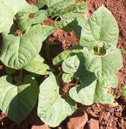  1- Sementeira e desenvolvimento | 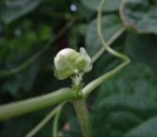  2- Inicio da floração | 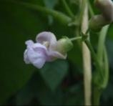  3- Floração | 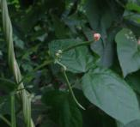  4-Vingamento do fruto | 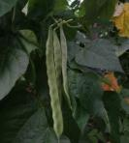  5- Crescimento do fruto | 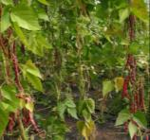  6- Maturação do fruto

Nº Seq.  Parcela  (*) | Data | Estado Fenológico | PRAGAS |  |  |  |  |  | DOENÇAS |  |  |  |  |  |  | INFESTANTES (A/P) (⁵) | AUXILIARES
Nº Seq.  Parcela  (*) | Data | Estado Fenológico | Observações (¹) | Mosca-branca | Tripes | Afídeos | Mosca-mineira | Outras Pragas (²) | Condições favoráveis (³) | Podridão cinzenta | Ferrugem | Antracnose | Oídio | Mancha oleosa | Outras doenças (⁴) | INFESTANTES (A/P) (⁵) | Observações (⁶) | Tripe predador | Joaninhas | Sirfídeos | Vespas parasitoides
 |  |  | A/P |  |  |  |  |  | S/N |  |  |  |  |  |  |  | A/P
 |  |  | A/P |  |  |  |  |  | S/N |  |  |  |  |  |  |  | A/P
 |  |  | A/P |  |  |  |  |  | S/N |  |  |  |  |  |  |  | A/P
 |  |  | A/P |  |  |  |  |  | S/N |  |  |  |  |  |  |  | A/P
 |  |  | A/P |  |  |  |  |  | S/N |  |  |  |  |  |  |  | A/P
 |  |  | A/P |  |  |  |  |  | S/N |  |  |  |  |  |  |  | A/P
 |  |  | A/P |  |  |  |  |  | S/N |  |  |  |  |  |  |  | A/P
 |  |  | A/P |  |  |  |  |  | S/N |  |  |  |  |  |  |  | A/P
- (*) Conforme indicado no Quadro 2 Dados da Exploração.
- (¹) A- Ausente; P- Presente; - (²) Outras pragas (em anexo) – (³) S- Sim; N- Não; - (⁴) Outras doenças (em anexo) - (⁵) e (⁶) A- Ausente / P- Presente;
Nota 1: ver orientações técnicas no verso. / Nota 2: Repetir esta página as vezes que seja necessário para incluir todos os registos

Assinatura do Produtor:

- ORIENTAÇÕES TÉCNICAS

NÚMERO DE ARMADILHAS CROMOTRÓPICAS A COLOCAR PARA MONITORIZAR TRIPES, AFIDEOS E MOSCA BRANCA:

Em Culturas Protegidas:
Duas armadilhas por cada 500 m2

Em Culturas ao Ar Livre:
Área da parcela | Número de armadilhas cromotrópicas
Até 1 000m² | 2
Mais de 1 000m² | Acresce mais 1 armadilha por cada 500m²

NÚMERO DE ÓRGÃOS OU PLANTAS A OBSERVAR

Em Culturas Protegidas:
- 20 plantas por cada 500 m2, distribuídas do seguinte modo:
16 plantas nas bordaduras e 4 plantas na zona central

Em Culturas ao Ar Livre:
-5 plantas (parte aérea) por cada 1 000m2, distribuídas do seguinte modo:
3 plantas na bordadura e 2 na zona central.
Faça observações regulares da sua cultura de acordo com o seu estado fenológico e sempre que existam condições favoráveis ao aparecimento de pragas ou doenças:
Decreto Lei 256/2009, do artigo 6º alínea d):
O uso de produtos fitofarmacêuticos apenas pode ter lugar quando atingido o nível económico de ataque ou, quando este não tenha sido estabelecido a nível nacional, seja devidamente justificado o seu uso face à importância e extensão dos estragos ou prejuízos causados pelo inimigo a combater.
Justificação da necessidade do uso dos produtos fitofarmacêuticos
(*) Sempre que possível, preencher com o apoio dado pela Assistência Técnica.

- REGISTO DE APLICAÇÃO DE PRODUTOS FITOFARMACÊUTICOS
Nº Seq.  Parcela  (*) | Data de  Aplicação | Praga  Doença  Infestante | PRODUTO FITOFARMACÊUTICO |  | IS (²)  (dias) | Concentração  (g ou ml/100l)  Dose Aplicada  (Kg ou l/ha) | Volume de Calda Aplicada (l) | Área da Aplicação  (m²) | ESTABELECIMENTO COMERCIAL |  | APLICADOR/TÉCNICO TUTOR
Nº Seq.  Parcela  (*) | Data de  Aplicação | Praga  Doença  Infestante | Nome Comercial | APV /  AV (¹) |  |  |  |  | Nome | Nº de  Autorização | Nome | Nº do  Cartão
- (*) Conforme indicado no Quadro 2 Dados da Exploração.
- (¹) Número de Autorização Provisória de Venda / Número de Autorização de Venda - (²) Intervalo de segurança
Nota: Repetir esta página as vezes que seja necessário para incluir todos os registos

Assinatura do Produtor:

- SEMENTEIRA, PLANTAÇÃO E COLHEITA
Nº Seq.  Parcela  (*) | Variedade | DATAS |  |  | Modo de Propagação (¹) | Produção  (kg)
Nº Seq.  Parcela  (*) | Variedade | Sementeira | Plantação | Colheita | Modo de Propagação (¹) | Produção  (kg)
Produção Total
(kg)
- (*) Conforme indicado no Quadro 2 Dados da Exploração.
- (¹) Semente ou Viveiro
Nota: Repetir esta página as vezes que seja necessário para incluir todos os registos

Assinatura do Produtor:

- REGISTO DE CORREÇÕES DE SOLO / FERTILIZAÇÕES
Nº Seq.  Parcela  (*) | Área (m²) | Estado do Pomar  (¹) | Tipo de Adubação  (²) | Data da Aplicação | Corretivo de solo |  |  | Fertilizante
 |  |  |  |  | Nome | Quantidade Aplicada  (kg) | Modo de Aplicação  (³) | Nome | Quantidade Aplicada  (kg) | Modo de Aplicação  (³)
- (*) Conforme indicado no Quadro 2 Dados da Exploração.
- (¹) Bom, Médio ou Fraco / - (²) Tipo de Adubação: de Fundo ou de Cobertura; / - (²) Aplicação: A Lanço na parcela; Localizada (junto à planta); Foliar (Fertirrigação por pulverização; gota-a-gota ou alagamento); Outro.
Nota: Repetir esta página as vezes que seja necessário para incluir todos os registos

Assinatura do Produtor:

- REGISTO DAS OPERAÇÕES CULTURAIS
Nº Seq.  Parcela  (*) | Data | OPERAÇÕES CULTURAIS |  |  |  | Outras operações
Nº Seq.  Parcela  (*) | Data | Sementeira/ Plantação | Tutoramento/ Sustentação | Aplicação de Composto | Colheita | Outras operações
- (*) Conforme indicado no Quadro 2 Dados da Exploração.
Nota: Repetir esta página as vezes que seja necessário para incluir todos os registos

Assinatura do Produtor:

10. REGISTO DAS OPERAÇÕES DE REGA
Nº Seq.  Parcela  (*) | Data | Tipo de Rega  (¹) | Origem da Água de Rega  (²) | REGA
 |  |  |  | Frequência  (³) | Duração  (h) ou (min)
- (*) Conforme indicado no Quadro 2 Dados da Exploração.
- (¹) Aspersão (incluindo microaspersão); Gota a gota, Alagamento;
- (²) Origem: “Giro”; Tanque; Furo/Fonte; Outro
- (³) Frequência: Indicar o N.º de Regas Diárias / Semanais / Outra (indicar a unidade)
Nota 1: Repetir esta página as vezes que seja necessário para incluir todos os registos
Assinatura do Produtor:

- REGISTO DAS ANÁLISES EFETUADAS
Data | Nº Seq.  Parcela  (*) | Análises de Solos | Análises Foliares | Análises Fitopatológicas | Análises de Água (¹) | Análises de Resíduos
- (*) Conforme indicado no Quadro 2 Dados da Exploração.
- (¹) Físico-químicas e/ou microbiológicas
Nota 1: Repetir esta página as vezes que seja necessário para incluir todos os registos
Nota 2: Guarde os resultados das análises efetuadas na sua exploração
Assinatura do Produtor:

12. REGISTOS E OBSERVAÇÕES DA EXPLORAÇÃO
  - Outros Registos e Observações
Data | Registos ou observações
Nota 1: Repetir esta página as vezes que seja necessário para incluir todos os registos

  - Registo de Visitas à Exploração
Data | Diagnóstico/Recomendações | Assinatura  Técnico/Produtor
Nota 1: Repetir esta página as vezes que seja necessário para incluir todos os registos

ANEXO I
LISTA DE DOENÇAS E PRAGAS QUE PODEM AFETAR A CULTURA DO FEIJOEIRO NA REGIÃO AUTÓNOMA DA MADEIRA E CORRESPONDENTES AUXILIARES

 | Doença/Praga | Organismo | Auxiliares (Família)
FUNGOS | Podridão cinzenta | Botrytis cinerea
FUNGOS | Ferrugem | Uromyces appendiculatus
FUNGOS | Antracnose das folhas e vagens | Colletotrichum lindemuthianum
FUNGOS | Oídio | Erysiphe polygoni
FUNGOS | Podridão radicular | Fusarium solani + Rhizoctonia solani
BACTÉRIAS | Mancha-oleosa | Pseudomonas savastanoi pv. phaseolicola
VÍRUS | Bronzeamento | TSWV (Tomato Spotted Wilt Virus*
INSETOS | Mosca-branca-das-estufas | Trialeurodes vaporariorum | Encarsia formosa (Aphelinidae)
INSETOS | Tripes
INSETOS | Afídios | Aphis fabae, Myzus persicae | Hippodamia variegata (Coccinellidae)  Scymnus spp. (Coccinellidae)  Lysiphlebus testaceipes (Braconidae)  Ephisyrphus balteatus (Syrphidae)  Scaeva sp. (Syrphidae)
INSETOS | Mosca-mineira | Liriomyza huidobrensis | Diglyphus isaea (Eulophidae)
INSETOS | Cigarrinha-verde | Empoasca fabalis | Família Dryinidae
INSETOS | Lagarta-verde | Chrysodeixis chalcites | Trichogramma spp. (Trichogrammatidae)
NEMÁTODES | Nemátode-das-galhas-nas-raízes | Meloidogyne sp.

ANEXO II
FOTOGRAFIAS DE DOENÇAS E PRAGAS QUE PODEM AFETAR A CULTURA DO FEIJOEIRO NA RAM E CORRESPONDENTES AUXILIARES
DOENÇAS
Podridão cinzenta - Botrytis cinerea |  | Ferrugem - Uromyces appendiculatus
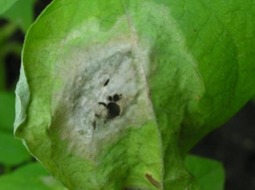  Fig.1 – Sintomas nas folhas | 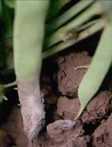  Fig.2 – Sintomas nas vagens | 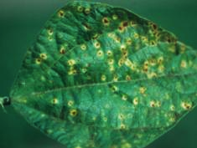  Fig.3 – Sintomas nas folhas | 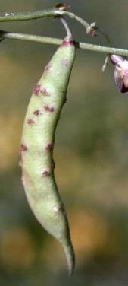  Fig.4 – Sintomas nas vagens
Antracnose - Colletotrichum lindemuthianum |  | Oídio - Erysiphe polygoni
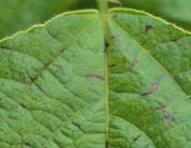  Fig.5 – Sintomas nas folhas | 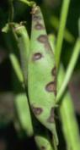  Fig.6 – Sintomas nas vagens | 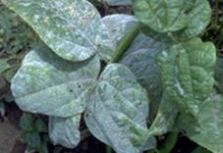  Fig.7 – Sintomas nas folhas | 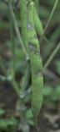  Fig.8 – Sintomas nas vagens

DOENÇAS
Mancha oleosa - Pseudomonas savastanoi pv. phaseolicola |  | Podridão radicular - Fusarium spp.; Rhizoctonia spp.
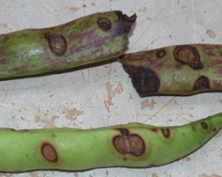  Fig.9 – Sintomas nas vagens | 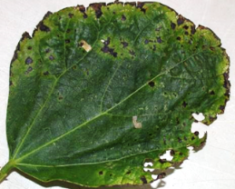  Fig.10 – Sintomas nas folhas | 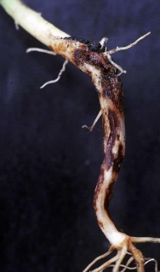 | 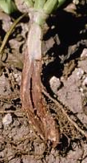
 |  | Figs. 11 e 12 – Sintomas da podridão radicular
Bronzeamento - TSWV (Tomato Spotted Wilt Virus)
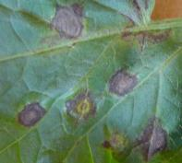 | 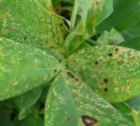
Figs. 13 e 14 – Sintomas nas folhas

PRAGAS |  | AUXILIARES
Mosca-branca-das-estufas - Trialeurodes vaporariorum (1 - 2 mm) |  | Vespa parasitoide - Encarsia formosa (0,5 -1 mm)
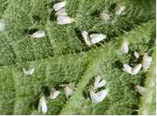  Fig.15 – Infestação numa folha | 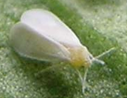  Fig.16 - Adulto | 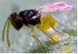  Fig.17 – Adulto | 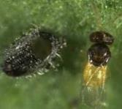  Fig. 18 – Adulto recém-saído  do pupário | 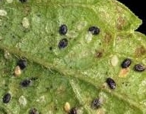  Fig. 19 -Pupários de mosca-branca, em que  os negros estão parasitados pela vespa

PRAGAS |  |  | AUXILIARES
(*) Tripe-da-Califórnia – Frankliniella occidentalis (1 – 1,4mm) |  |  | Tripe predador - Franklinothrips vespiformis (0,4 mm)
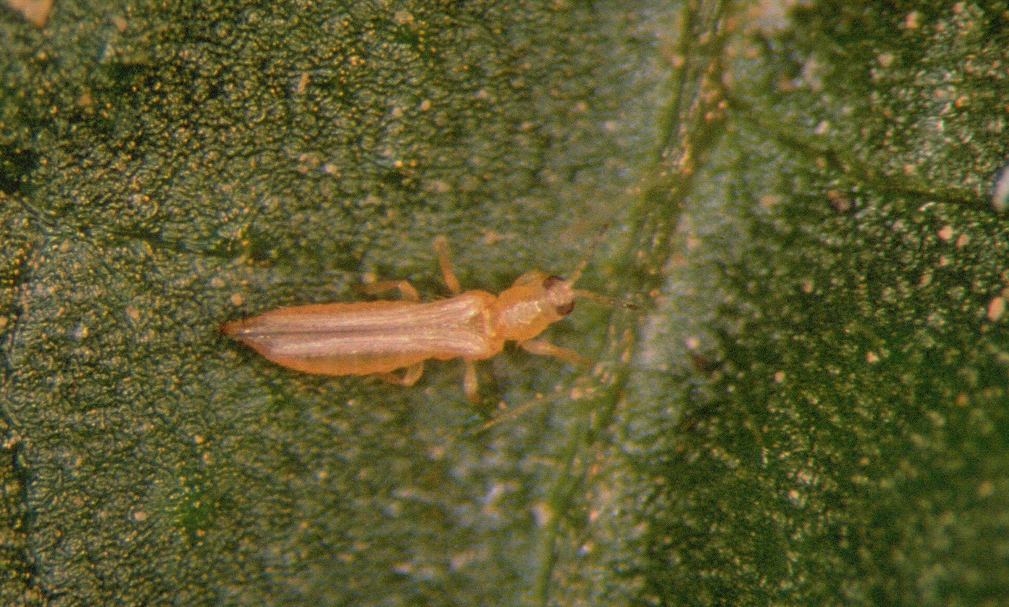  Fig. 20 – Adulto | 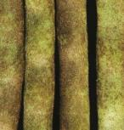  Fig. 21 – Sintomas nas vagens | 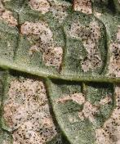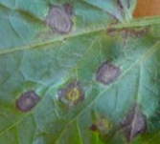  Figs.22 e 13 - Sintomas nas folhas | 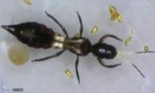  Fig. 23- Adulto
 |  |  | Joaninha - Stethorus spp. (1-2 mm)
 |  |  | 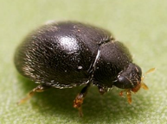  Fig. 24- Adulto | 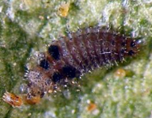  Fig. 25 – Larva a devorar pragas
(*)Vetor do TSWV (Fig.13)

PRAGAS | AUXILIARES
Afídios - Aphis fabae, Myzus persicae | Joaninhas - Hippodamia variegata (4 - 5 mm), Scymnus spp. (1 - 4 mm)
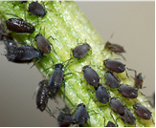  Fig.26 – Ninfas e adultos de A. Fabae | 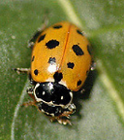  Fig.28 – Adulto de H. variegata |  | 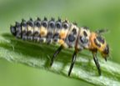  Fig.29 – Larva de H. variegata |  | 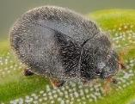  Fig.30 – Adulto de Scymnus sp |  | 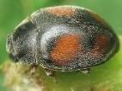  Fig. 31 – Adulto de Scymnus sp |  | 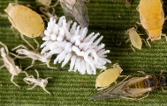  Fig.32 – Larva de Scymnus sp. a alimentar-se de afídios
 | Vespa parasitoide - Lysiphlebus testaceipes (2 mm)
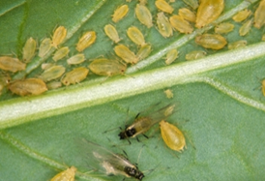  Fig.27 – Ninfas e adultos ápteros e alados de M. persicae | 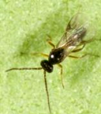  Fig. 33 – Adulto de vespa Lysiphlebus testaceipes
 | Sirfídeos - Episyrphus balteatus, Scaeva sp.
 | 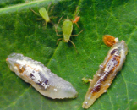  Fig.34 – Larva de E. balteatus | 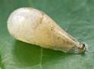  Fig.35 – Pupa de E. balteatus |  | 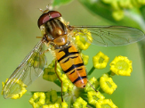  Fig.36 –Adulto de E. balteatus |  | 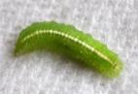  Fig.37 – Larva de Scaeva sp. |  | 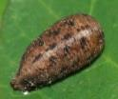  Fig.38 – Pupa de Scaeva sp. |  | 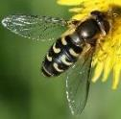  Fig.39 – Adulto de Scaeva sp.

PRAGA |  |  | AUXILIAR
Lagarta-verde - Chrysodeixis chalcites |  |  | Vespa parasitoide - Trichogramma spp. (0,5 mm)
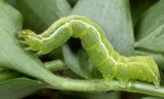  Fig.40 – Larva (lagarta) | 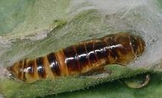  Fig.41 – Pupa | 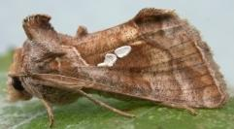  Fig.42 – Adulto (traça) | 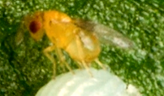  Fig.43 – Adulto de Trichogramma

PRAGA |  | AUXILIARES
 | Cigarrinha-verde - Empoasca fabalis (3 mm) | Vespas parasitoides - Família Dryinidae (2 - 3 mm)
 | 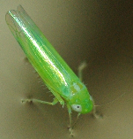  Fig.44- Adulto de cigarrinha-verde | 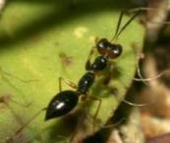 | 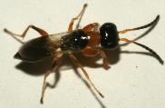
 |  | Figs.45 e 46 – Adultos de vespas de duas diferentes espécies da Família Dryinidae

PRAGAS |  |  |  | AUXILIARES
 | Mosca-mineira - Liriomyza huidobrensis (adulto = 1,3 – 2,3 mm) |  |  |  | Vespa parasitoide - Diglyphus isaea ( 2 mm)
 | 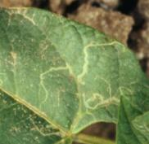  Fig.47 – Sintomas nas folhas | 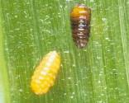  Fig. 48 – Pupas | 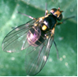  Fig.49 - Adulto |  | 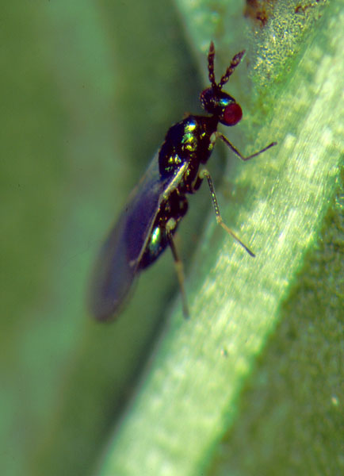  Fig.50 – Adulto da vespa D. isaea

PRAGAS |  |  | AUXILIARES
 | Nemátode-das-galhas-nas-raízes – Meloidogyne spp.
 | 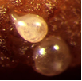  Fig. 51 – Fêmea com massa de ovos, no interior da raiz | 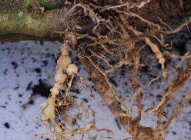  Fig. 52 – Sintomas nas raízes | -

Créditos das fotos e ilustrações:
ESTADOS FENOLÓGICOS
Figs. 1 a 6 – Fátima Freitas (DRA)

ANEXO II
Figs.2, 4, 5, 6, 7, 8, 11, 12 – Howard F. Schwartz, Colorado State University, Bugwood.org, CC BY-SA 3.0
Fig.1 - J. Víchová, http://web2.mendelu.cz/af_291_projekty2/vseo/files/93/8281.jpg
Fig.3, 21 - Gerald Holmes, California Polytechnic State University at San Luis Obispo, Bugwood.org, CC BY-SA 3.0
Figs.9 e 10 – Rubina Andrade (DRA)
Fig.13 - Paul Bachi, University of Kentucky Research and Education Center, Bugwood.org, CC BY-SA 3.0
Fig.14 – https://thomascountyag.files.wordpress.com/2015/08/jasonsanders-deerwormsinpeanuts-015.jpg
Fig.15 e 22 - Whitney Cranshaw, Bugwood.org, CC BY-SA 3.0
Fig.16 –https://commons.wikimedia.org/wiki/File:Weisse-Fliege.jpg - CC BY-SA 3.0
Fig.17 – http://www.ipmsupportethiopia.org/index.php/gallery
Fig.18 – Luis Canas, The Ohio State University, Bugwood.org, CC BY-SA 3.0
Fig.19 - David Cappaert, Bugwood.org, CC BY-SA 3.0
Fig.20 - Frank Peairs, Colorado State University, Bugwood.org
Fig.23 – Runqian Mao, Entomology and Nematology Department, University of Florida, EENY-621, Mar 2015
Fig.24 – https://upload.wikimedia.org/wikipedia/commons/thumb/8/89/Stethorus_punctillum.jpg/800px-Stethorus_punctillum.jpg a 5/1/2017
Fig.25 – Sonya Broughton, Department of Agriculture & Food Western Australia, Bugwood.org
Fig.26 - Alvesgaspar - Own work, https://commons.wikimedia.org/w/index.php?curid=10213868 - CC BY-SA 3.0
Fig.27 - Whitney Cranshaw, Colorado State University, Bugwood.org - CC BY-SA 3.0
Fig.28 - Eran Finkle, Flickr Stream - CC BY 2.0
Fig.29 e 30 – Gilles San Martin - CC-BY-SA
Fig.31 - © Boris Loboda - CC BY-NC-ND 3.0
Fig.32 – Patrick Porter, Texas Cooperative Extension, Bugwood.org, CC BY-SA 3.0
Fig.33 – http://cdn.umb.no/external/full/16695.jpg
Fig.34 – Quartl - CC BY-SA 3.0
Fig.35 – http://www.entocare.nl/foto's/foto's%20website%20oud/Episyrphuslarve.JPG
Fig.36 – https://upload.wikimedia.org/wikipedia/commons/thumb/0/0b/Episyrphus_balteatus_-_lifecycle_A_-_02_-_pupa.jpg/240px-Episyrphus_balteatus_-_lifecycle_A_-_02_-_pupa.jpg
Fig.37 – Sandy Rae CC BY 3.0
Fig.38 – Sara “Hasher” - CC BY-NC 2.0
Fig.39 – http://www.diptera.info/forum/attachments/nk_img_5707.jpg
Fig.40 e 41 - Paolo Mazzei, Bugwood.org, CC BY-SA 3.0
Fig.42 – Perry Hampson, Bugwood.org, CC BY-SA 3.0
Fig.43 – Peggy Greb, USDA Agricultural Research Service, Bugwood.org, CC BY-SA 3.0
Fig.44 – Cybernadette, GFDL 1.2 (GNU Free Documentation License) e CC BY-SA 4.0
Fig.45 e 46 – http://arthropoda.pavouci-cz.eu/
Fig.47 – Whitney Cranshaw, Colorado State University, Bugwood.org, CC BY-SA 3.0
Fig.48 – Merle Shepard, Gerald R.Carner, and P.A.C Ooi, Insects and their Natural Enemies Associated with Vegetables and Soybean in Southeast Asia, Bugwood.org
Fig.49 – Central Science Laboratory, Harpenden , British Crown, Bugwood.org, CC BY-SA 3.0
Fig.50 - Foto JKI - https://www.oekolandbau.de - CC BY-ND 3.0 DE
Fig.51 - Jonathan D. Eisenback, Virginia Polytechnic Institute and State University, Bugwood.org, CC BY-SA 3.0
Fig.52 - David L. Clement, University of Maryland, Bugwood.org, CC BY-SA 3.0

